Нетрадиционные формы ознакомления дошкольников с природой.
Наряду с традиционными формами ознакомления дошкольников с природой, существуют нетрадиционные:
экологическая агитбригада; уроки доброты; уроки мышления; экологические кружки; экологические конкурсы;
экологические аукционы, марафоны, викторины; экологические акции; клуб исследователей природы; лаборатория юного эколога; проектный метод; составление экологических карт; экологические выставки и экспозиции; экологические музеи; дни экологического творчества; экологические праздники и фестивали; экологические сказки; экологические тренинги; экологические агитбригады; коллекционирование; оформление книг и альбомов; экологический букварь; создание красной книги; книга загадок; экологические акции, создание лэпбуков.
В дошкольных организациях постоянно идет поиск новых форм работы по формированию начал экологической культуры у детей Одной из таких форм работы является экологическая агитбригада.
Экологическая агитбригада — одна из нетрадиционных форм экологического образования и воспитания детей. Нетрадиционных, потому что проблемы окружающей среды дети раскрывают посредством костюмированных театральных постановок с включением песен, танцев,
маршрут в целях защиты наземного покрова от вытаптывания, почвы от уплотнения и т. д. Патруль также определяет, есть ли на участке или на близлежащих территориях редкие и ценные растения, защищает не только растения, но и всех «друзей» леса: муравьев, жужелиц, птиц; знакомится с причинами возникновения пожаров, с правилами поведения в природе.
Экологическая акция
АКЦИЯ - это социально значимое, деятельностное, комплексное, событийное мероприятие, направленное на формирование экологической культуры, сознания и мировоззрения дошколников.
Имеет протяженность во времени.
В ходе акций дошкольники получают природоведческие знания, формируют навыки экологической культуры, активную жизненную позицию. Акции служат хорошей экологической пропагандой среди родительской общественности. Дети видят отношение родителей, организацию мероприятия и сами в ней участвуют.
Акция проходит под своим девизом, имеет наглядную агитацию (листовки, плакаты, памятки). В содержание акций входят праздники, развлечения, викторины, выставки, конкурсы, посвящённые объектам акции.
Задачи экологических акций: формировать познавательный интерес, коммуникативные способности, гуманистическое отношение, эстетическую отзывчивость, привитие трудовых навыков.
ВИДЫ АКЦИЙ:
Осень:
- «Семечко и зёрнышко про запас!» (сбор семян для будущего урожая, семена цветов, семеня для подкормки птиц);
- «Добрая зима для птиц» (подкормка зимующих птиц, создание кормушек). В группе может стоять ёмкость, куда дети и родители приносят корм для птиц. В «Панораме добрых дел» воспитатели отмечают благодарность активным семьям).
Зима:
1. «Ёлочка - зелёная иголочка» (в защиту ёлочки дети изготавливают плакаты, вывешивают в общественном месте. Заключительный этап может выйти в форму конкурса и выставки - «Ёлочка - зелёная иголочка»);

Создание красной книги
Цель красной книги: формирование экологической культуры
совокупности экологического сознания, экологических чувств, экологической деятельности.
Задачи:
- Познакомить детей с Красной книгой, некоторыми животными,
занесенными в нее.
- Уточнить представления детей о некоторых видах исчезающих животных.
- Воспитывать доброе, милосердное, ответственное отношение к природе.
- Развивать воображение, уметь обобщать, делать выводы.
- Помочь детям запомнить правила поведения на природе.

кон
«Загадай загадку - раскрась отгадку»
- вариант Детям дается раскраска с сюжетной картинкой, загадываются загадки. Ребёнок ищет на рисунке отгадку и раскрашивает её.
- вариант На листе нарисовано несколько предметов на одну тему: овощи,
фрукты, игрушки и т.п. Каждый ребёнок получает по такому листочку. Загадывается загадка, дети раскрашивают отгадку.
- вариант Подбираются раскраски на одну тему: птицы, животные, сказочные животные и т.п. Отгадка на каждую загадку на отдельном листе. Количество раскрасок и загадок соответствует количеству детей. Каждый ребёнок отгадывает по одной загадке. Тот, кто отгадал свою загадку, получает раскраску с отгадкой.
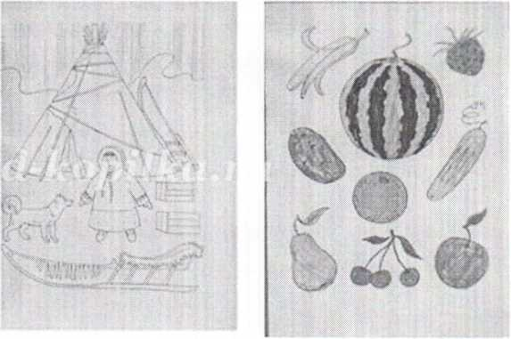

Нетрадиционные формы природоведческой работы с дошкольниками
1.Уроки доброты. Проводятся инд-но или с небольшой подгруппой д-й (ст возр) в минуты их обращения к миру пр-ды. Цели: развить интерес к природе; форм-ть положит-ное эмоц-ное отнош-ние к ней, желание беречь ее и заботиться о ней; восп-ть чуткость и чувство сопереживания.
2.Уроки мышления. Усвоение зависимостей между объектами и явл-ми живой пр- ды — наиболее сложная для реб-ка-дошк-ка тема. Облегчить реш-ие этой задачи можно с помощью уроков мышления, основу которых составляют ответы на разнообразные «как?», «почему?»; «отчего?». Н-р, «Почему у елки зеленые иголки?».
3.Экол-кие выставки и экспозиции.Цель их — озн-ние с прир-ными явл-ми, недоступными для набл-ния детям. Выставки и экспозиции включают мат-ал, предназначенный для работы с детьми и со взрослыми. Тематика может быть самой разнообразной: «Лес — друг человека»; «Богатства недр нашей Земли»; и т. д.
4.Экол-кие игры. Ролевые экол-кие игры основаны на модел-нии социального содерж-я экол-кой деят-ти. Имитац-ные экол-кие игры основаны на моделир-нии экол-кой деят-ти. Игра «Экосистема водоем» позволяет проследить роль каждого компонента этой системы. Сорев-ные экол-кие игры стимулируют акт-сть их участников в приобретении и демонстрации экол-ких знаний, навыков, умений. К ним относятся: конкурс-аукцион, конкурс-марафон, КВН, экол-кая викторина, «Поле чудес» и т. д.
5.Широко применяются в практике игры-путешествия, в которых дети с помощью ТСО попадают на Северный полюс, на дно океана и т.

